**ใบงานที่ 1**

**เรื่อง Setup Environments for labs**

**เสนอ**

**อาจารย์ปิยพล ยืนยงสถาวร**

**จัดทำโดย**

**นายอธิศ สุนทโรดม 65543206086-2**

**ใบงานนี้เป็นส่วนหนึ่งของรายวิชา ระบบปฏิบัติการ**

**หลักสูตรวิศวกรรมคอมพิวเตอร์ คณะวิศวกรรมศาสตร์**

**มหาวิทยาลัยเทคโนโลยีราชมงคลล้านนา**

**ประจำภาคที่ 2 ปีการศึกษา 2566**

**คำชี้แจง**

**ให้บันทึกภาพหน้าจอผลลัพธ์ ดังนี้**

1.หน้าจอหลังจากที่ติดตั้ง CentOS สำเร็จ

2.หน้าจอหลักจากที่ Update OS สำเร็จ

3.หน้าจอหลักจากที่ติดตั้ง C Compiler สำเร็จ

4.หน้าโค้ดโปรแกรมภาษา C

5.หน้าผลลัพธ์การทำงานของโปรแกรม

โปรแกรมอะไรก็ได้ ที่มีการใช้งาน เงื่อนไข และการวนรอบนำภาพที่ได้ใส่ในไฟล์ Word แล้วสรุปผลของการปฏิบัติครั้งนี้ เพื่อส่ง

**ขั้นตอนปฏิบัติการทดลอง**

1.ดาวน์โหลดโปรแกรม Virtual Box

จากนั้นทำการติดตั้งโปรแกรม ให้เสร็จสิ้นและทำการตั้งค่าสำหรับ CenOs

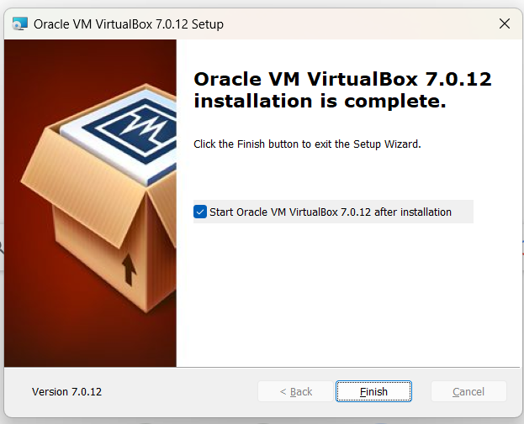

ต่อมาทำการติดตั้ง CenOS ใน Virtual Box

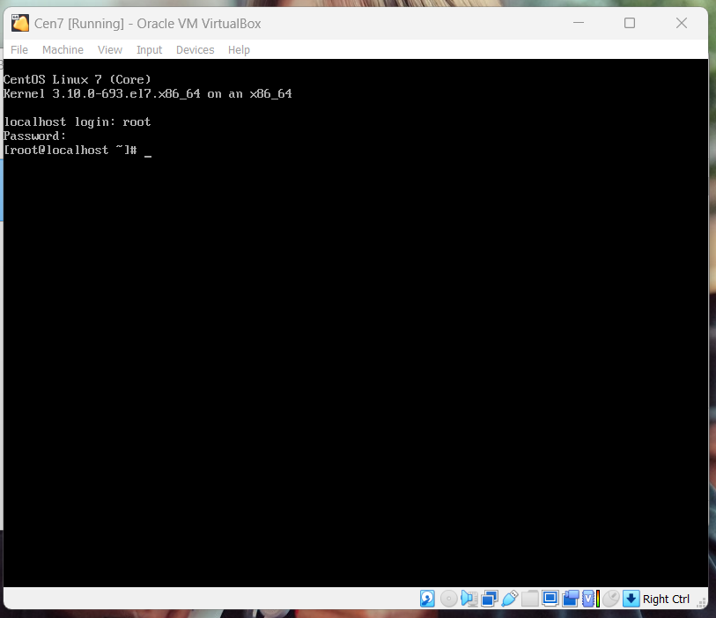

2.หน้าจอหลักจากที่ Update OS สำเร็จ

ต่อให้ให้ทำการ Update OS โดยการพิมพ์คำสั่ง yum -y update

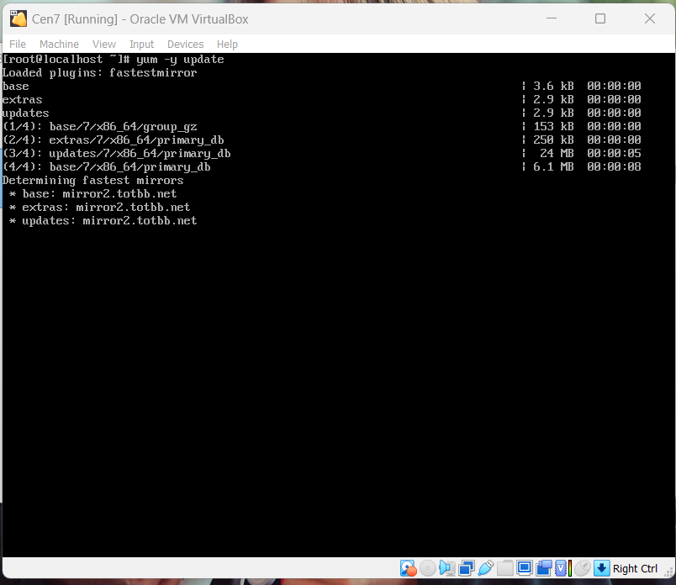

3.หน้าจอหลักจากที่ติดตั้ง C Compiler สำเร็จ

เมื่อทำการ Ubdate สำเร็จแล้วให้ทำการติดตั้ง C Compiler โดยการพิมคำสั่ง yum -y install gcc

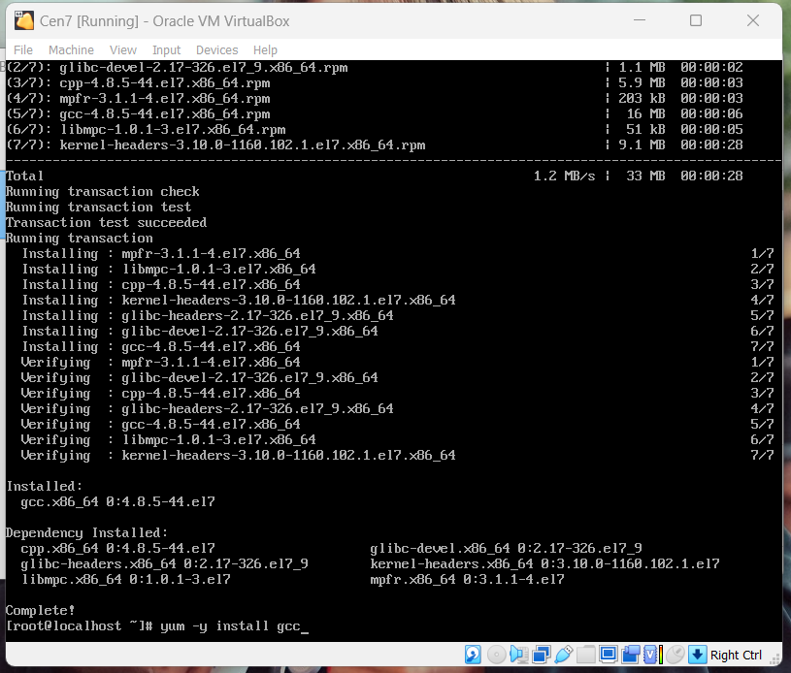

หากต้องการตรวจสอบ Version ให้ทำการพิมพ์ gcc –vertion

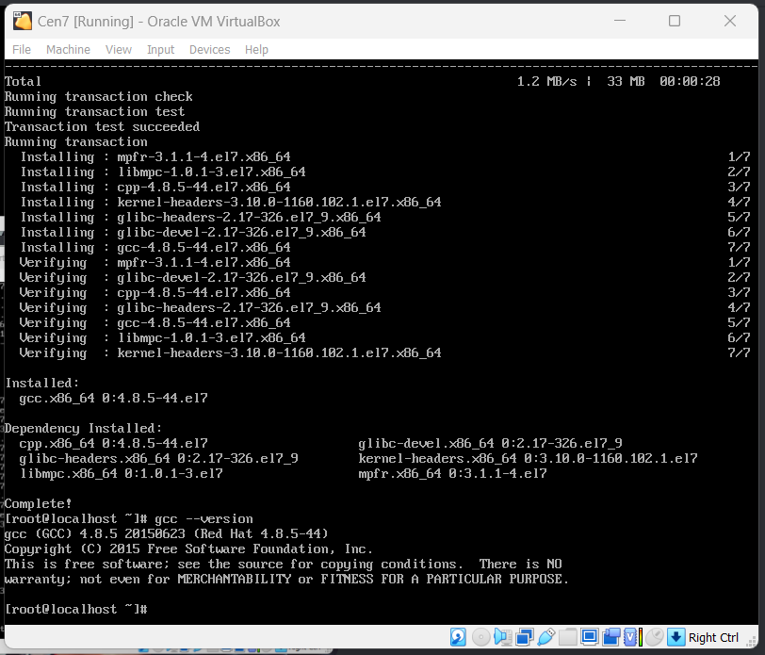

4.หน้าโค้ดโปรแกรมภาษา C

ทำการพิมโคดเพื่อทดสอบโดยสร้างไฟล์ด้วยคำสั่ง vi test.c จากนั้นทำการพิมโคดตามภาพ

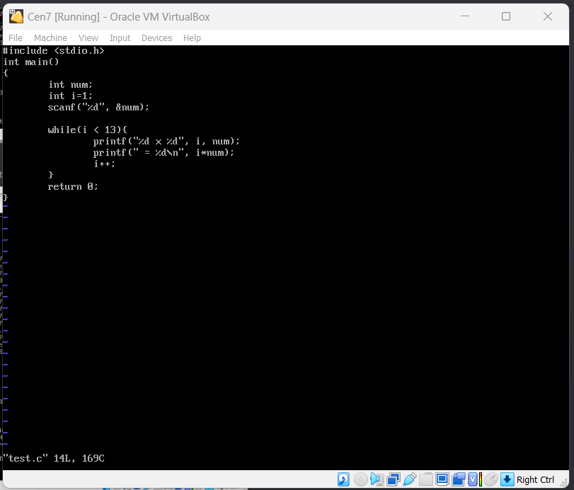

5.หน้าผลลัพการทำงานของโปรแกรม

เมื่อมีโปรแกรมเสร็จแล้วการcompilingผลลัพธ์ โดยการใช้คำสั่ง gcc -o test test.c จากนั้นจะมีโปรแกรมที่เราตั้งชื่อ test เป็นสีเขียวปรากฏขึ้นออกมาแสดงว่าเราcompilingไม่เกิด error ทำการรันผลลัพธ์โดยพิมคำสั่ง ./test

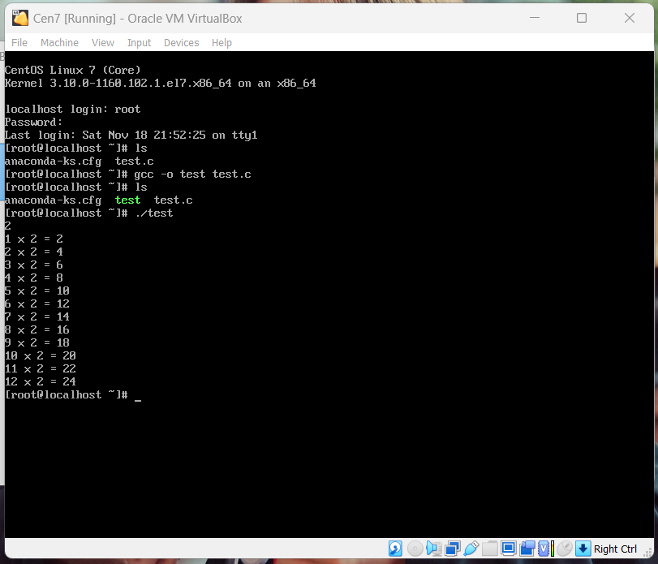

**สรุปผลการทดลอง**

เมื่อทำการทดลองพบว่าถ้าต้องการที่จะใช้ Os อื่นนอกจากที่เราใช้เป็นหลังจำเป็นต้องหาโปรแกรมเพื่อมาใช้ในการจำลองเครื่องคอมพิวเตอร์อื่น เพราะฉะนั้นจึงได้ใช้ oracle vm virtualbox เพื่อมาช่วยในการจำลองการทำงานของเราโดยได้ทำการใช้ CenOs7 จากเพราะมีขนานไฟล์ที่เล็กกว่าจากนั้นเมื่อต้องการที่จะใช้ภาษาอื่นๆ ทำเพียงแค่พิมพ์คำสั่ง yum install ตามด้วยชื่อภาษาที่ต้องการจึงทำให้สะดวกกว่า แต่ข้อเสียจะเป็นวิธีการพิมพ์คำสั่งการทำงานที่ต้องศึกษามาก่อนจึงจะทำได้

ปัญหาที่พบ คือ เมื่อต้องการที่จะรันโคดไม่สามารถรันได้เพราะไม่รู้วิธีใช้งานคำสั่ง

วิธีแก้ คือ เปิดหาข้อมูลการใช้งาน gcc ให้อินเตอร์เน็ต